**비거니즘을 실천하는 비건을 위한 웹사이트**

**오픈소스기초설계(나) 4팀 20213069**

비건이 비거니즘을 실천하기 위해 식품들을 고를 때 일일이 원재료명을 확인해야 한다는 문제점을 발견했습니다. 이에 비건이 이용할 수 있는 시중의 식품 품목들을 마트, 편의점, 일부 프랜차이즈 식당별로 정리해서 제공하는 웹사이트를 구상했습니다. 비거니즘에 관한 편의성을 증강해 비거니즘을 더욱 더 격려하는 것이 목표입니다.

**웹 메인 페이지**

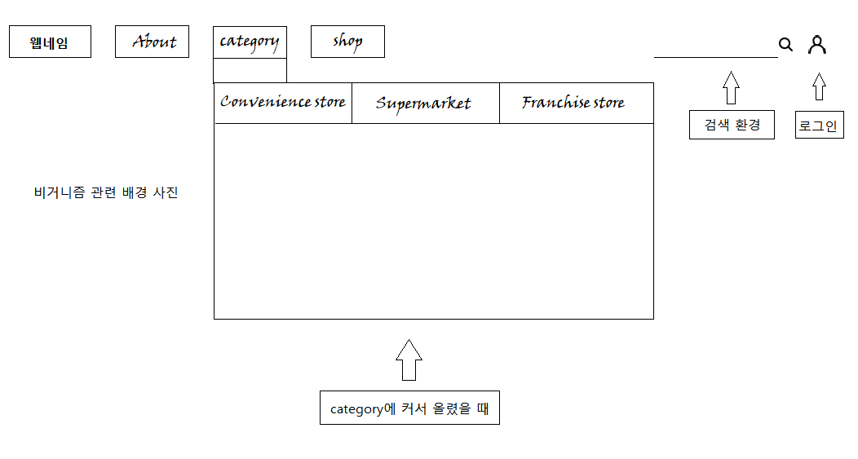

**서론**

전 세계적으로 환경이 육식에 의해 파괴되고 있습니다. 아마존 강 유역의 열대우림이 대부분 소를 키우기 위한 목초지나 다른 동물들의 사료용 콩밭을 위해 매년 약 25,000 제곱킬로미터씩 사라지고 있습니다. 이는 1분당 11에이커의 삼림이 사라진다는 것을 의미합니다. 그리고 최근의 연구 결과에 따르면 쇠고기 1파운드당 평균 1,860갤런 정도의 물이 소비되고 있습니다. [1] 이런 상황에서 채식주의는 굉장히 큰 의미를 가지고 있습니다. 채식주의를 실천한다면 자연스럽게 육식에 의해 파괴되는 환경을 지킬 수 있을 것입니다. 그러한 채식주의, 즉 비거니즘을 실천하고 있는 비건들이 채식을 하기 위해서 마트나 편의점, 그리고 여러 프랜차이즈 가맹점들을 이용할 때 식품들의 원재료명을 하나하나 확인을 하고 있다는 불편함을 알게 되었고, 그들의 니즈를 충족하려는 계획을 세우게 되었습니다. 이에 대한 방안은 시중의 식품들의 원재료명 데이터를 모아 비거니즘의 단계에 따라 원재료명을 분석해 품목들을 표시하고 검색할 수 있는 환경을 구축할 것입니다.

전 국민을 대상으로 ㈜마크로밀엠브레인이 실시한 조사에 따르면, 채식주의를 실천하지 않는 사람들 사이에선 채식주의에 대한 긍정적 평가가 감소하고 있고 채식 문화에 대한 관심 및 호감도가 높지 않습니다. [2] 이러한 환경에서 비거니즘의 의의에 대해 잘 설명하고 비거니즘을 돕는 웹사이트가 활성화된다면, 비거니즘에 대한 부정적 평가도 개선할 여지가 있다고 생각합니다.

**본론**

기본적으로 웹사이트 구현에서는 HTML, CSS, JAVASCRIPT를 사용할 계획입니다. HTML과 CSS로 서버 연결과 웹 디자인을 하고, JAVASCRIPT를 사용하여 검색 환경을 구현하고 데이터를 비건 단계에 따라 정리할 것입니다. 그리고 식품 데이터는 원재료명이 텍스트로 표시된 웹사이트를 찾아 웹 스크래핑 기술을 이용할 것입니다. 대표적으로 파이썬을 사용하는 BeautifulSoup과 Selenium이 있습니다.

**BeatutifulSoup 사용 예시**

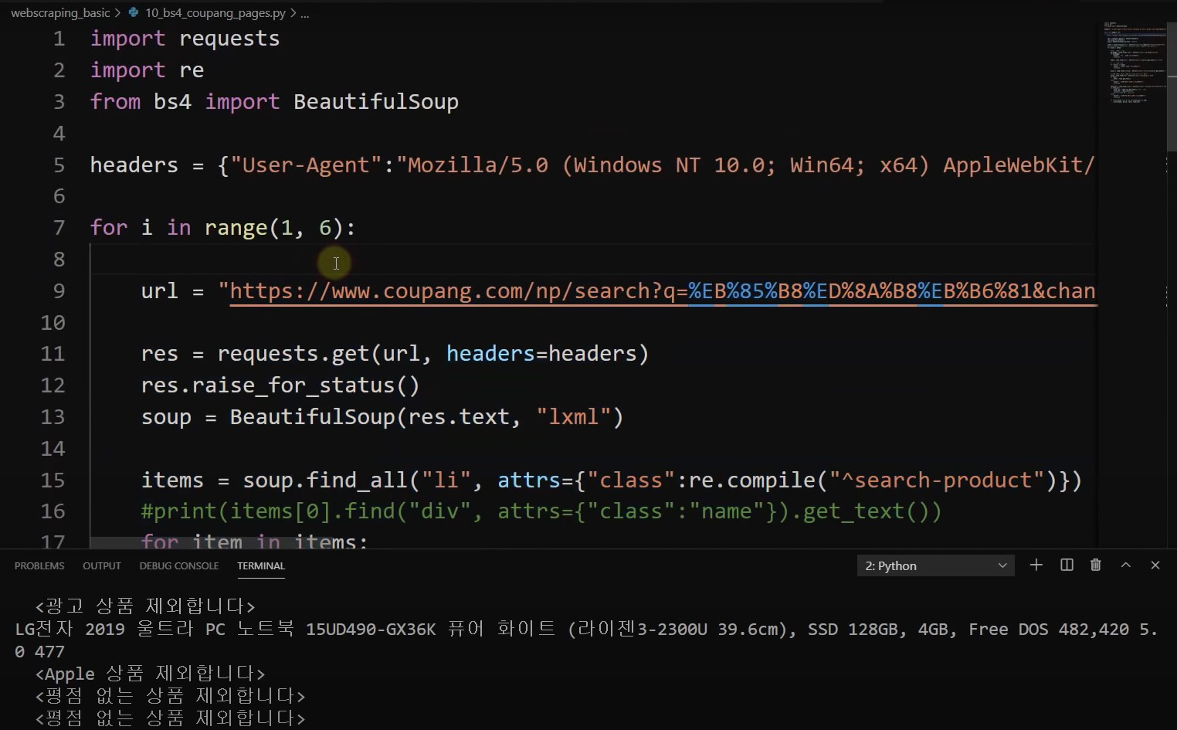

**결론**

정리하자면 환경에 좋은 영향을 주고 있는 비거니즘을 장려하기 위해 비건에게 편리함을 제공하는 웹사이트를 구축하는 것이 목표입니다. 시중에 어떤 상점에서 물품을 구매하던, 본 웹사이트의 검색으로 원하는 정보를 편리하게 얻을 수 있다는 의의가 있습니다.

웹의 프론트엔드 구현을 위해 HTML, CSS, JAVASCRIPT의 학습이 필요합니다. 그리고 데이터를 끌어오는 과정에서 필요한 웹 스크래핑 기술인 BeautifulSoup과 Selenium에 대한 학습이 필요합니다.

**참고문헌**

허남결, “환경윤리의 관점과 육식문화의 반성”, 한국불교연구원, 2009, p257~307

마크로밀엠브레인 트렌드모니터, “채식 식습관 및 채식주의 관련 인식 조사”, 마크로밀엠브레인, 2018

나도코딩 웹 스크래핑, <https://www.youtube.com/watch?v=yQ20jZwDjTE&list=PLDVK8SU> SmGWTtXv3hVQxgJ5ImUSWdMrL&index=2&t=4533s

1. 허남결, 환경윤리의 관점과 육식문화의 반성, p290
2. 마크로밀엠브레인 트렌드모니터, 채식 식습관 및 채식주의 관련 인식 조사, p24